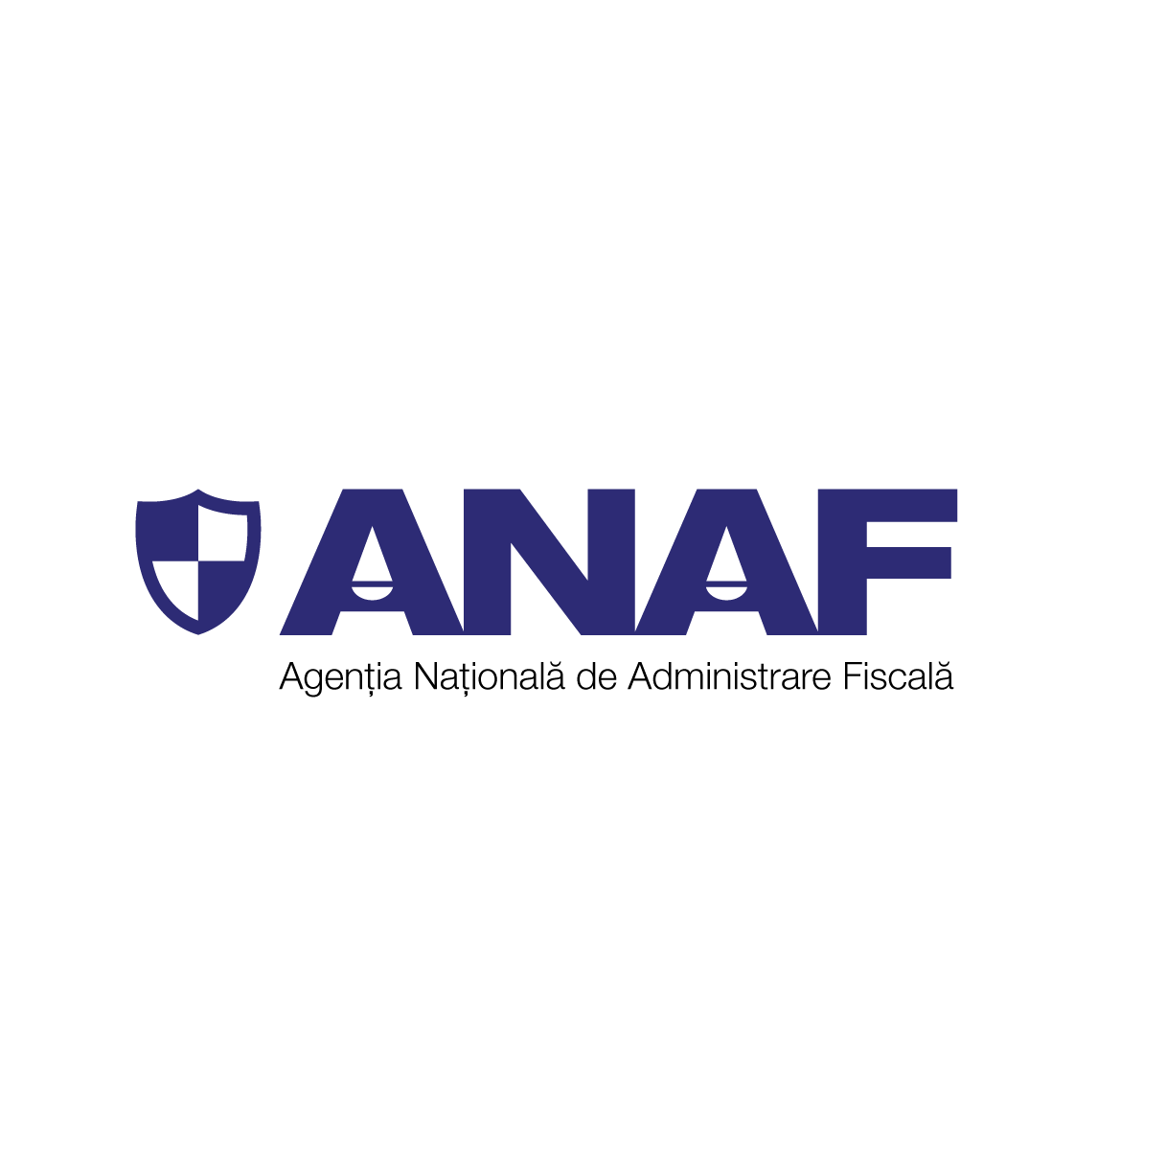

# MINISTERUL FINANŢELOR

# Agenția Națională de Administrare Fiscală

A_RPC 795/04.08.2025

**ANAF a identificat 5 funcționari aflați în conflict de interese**

**Au reprezentat firme private pe care trebuiau să le verifice**

**Agenția Națională de Administrare Fiscală (ANAF) a identificat cinci funcționari din cadrul Direcției Regionale a Finanțelor Publice București care s-au aflat în situații de conflicte de interese.**

Cei cinci funcționari dețineau certificate digitale calificate pe care le foloseau pentru a reprezenta interesele unor firme private, în timp ce aveau, în același timp, atribuții de control asupra acestora.

**Ce au descoperit inspectorii ANAF**

Potrivit legii[1], un funcționar public nu poate fi, în același timp, mandatar sau reprezentant al unei persoane juridice în legătură cu funcția sa[2]. Cei cinci angajați nu au respectat aceste prevederi, fiind implicați în proceduri de administrare fiscală pentru contribuabili pe care îi reprezentau.

ANAF a anunțat că, având în vedere gravitatea situației, va sesiza Agenția Națională de Integritate (ANI).

Acest caz vine în contextul în care ANAF organizează periodic sesiuni de instruire pentru angajați pe teme de etică, incompatibilități și conflicte de interese. Instituția precizează că va intensifica verificările pentru a preveni pe viitor astfel de situații.

***Serviciul comunicare, relații publice și mass media***

1. art. 44 lit. a) din Legea nr. 207/2015 *privind Codul de procedură fiscală cu modificările și completările ulterioare*
2. art. 94 și art. 96 din Legea nr. 161/2003 *privind unele măsuri pentru asigurarea transparenţei în exercitarea demnităţilor publice, a funcţiilor publice şi în mediul de afaceri, prevenirea şi sancţionarea corupţiei, cu modificările şi completările ulterioare.*